ФЕДЕРАЛЬНОЕ АГЕНТСТВО ЖЕЛЕЗНОДОРОЖНОГО ТРАНСПОРТА
Федеральное государственное бюджетное образовательное учреждение высшего образования
«Петербургский государственный университет путей сообщения
Императора Александра I»
(ФГБОУ ВО ПГУПС)

Кафедра «Математика и моделирование»

РАБОЧАЯ ПРОГРАММА
дисциплины
«МАТЕМАТИЧЕСКИЙ ПРАКТИКУМ» (ФТД.1)

для направления
38.03.05 «Бизнес-информатика»

по профилю
«Архитектура предприятия»

Форма обучения – очная

Санкт-Петербург
2018

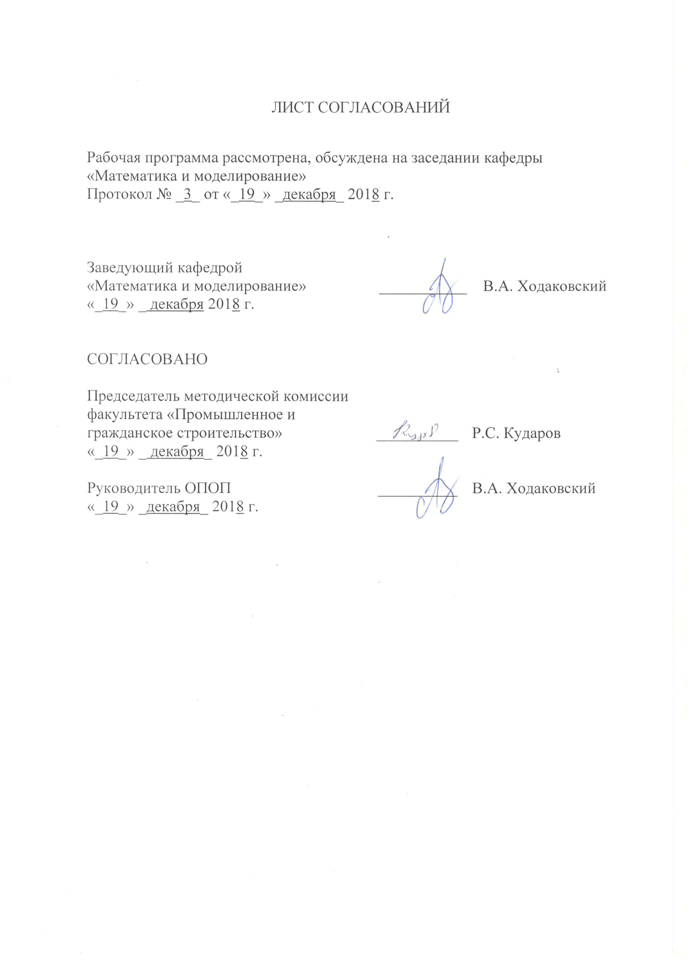

ЛИСТ СОГЛАСОВАНИЙ

Рабочая программа рассмотрена, обсуждена на заседании кафедры
«Математика и моделирование»
Протокол № _3_ от «_19_» _декабря_ 2018 г.

Заведующий кафедрой  «Математика и моделирование» | ___________ | В.А. Ходаковский
«_19_» _ декабря 2018 г.

СОГЛАСОВАНО
Председатель методической комиссии факультета «Промышленное и гражданское строительство» | ____________ | Р.С. Кударов
«_19_» _ декабря_ 2018 г.
Руководитель ОПОП | __________ | В.А. Ходаковский
«_19_» _декабря_ 2018 г.

1. Цели и задачи дисциплины

Рабочая программа составлена в соответствии с ФГОС ВО, утвержденным «11» августа 2016 г., приказ № 1002 по направлению 38.03.05 «Бизнес-информатика» по дисциплине «Математический практикум».
Целью изучения дисциплины «Математический практикум» является закрепление элементарных математических понятий и соотношений, необходимых для эффективного освоения лекционных и практических занятий по дисциплине «Математический анализ» и по другим дисциплинам, в которых используются математические методы.
Для достижения поставленной цели решаются следующие задачи:
- закрепление элементарных математических понятий;
- закрепление навыков использования элементарных математических соотношений на практике;
- совершенствование умения логически верно и аргументировано проводит аналитические расчеты.

2. Перечень планируемых результатов обучения по дисциплине, соотнесенных с планируемыми результатами освоения основной профессиональной образовательной программы

Планируемыми результатами обучения по дисциплине являются: приобретение знаний, умений, навыков.
В результате освоения дисциплины обучающийся должен:
ЗНАТЬ:
- основные понятия элементарной математики;
- основные соотношения элементарной математики.
УМЕТЬ:
- использовать математические соотношения и математическую символику в соответствии с общеизвестными правилами;
- логически верно, аргументировано и ясно строить устную и письменную речь.
ВЛАДЕТЬ:
- методами алгебраических преобразований;
- методами решения элементарных математических задач.
Изучение дисциплины направлено на формирование следующих общекультурных компетенций (ОК):
- способностью к самоорганизации и самообразованию (ОК-7);
Область профессиональной деятельности обучающихся, освоивших данную дисциплину, приведена в п. 2.1 общей характеристики ОПОП.
Объекты профессиональной деятельности обучающихся, освоивших данную дисциплину, приведены в п. 2.2 общей характеристики ОПОП.

3. Место дисциплины в структуре основной профессиональной образовательной программы
Дисциплина «Математический практикум» (ФТД.1) относится к факультативным дисциплинам.

4. Объем дисциплины и виды учебной работы
Вид учебной работы | Всего часов | Семестр
 |  | 1
Контактная работа  (по видам учебных занятий) | 32 | 32
В том числе:  - лекции (Л) | - | -
- практические занятия (ПЗ) | 32 | 32
- лабораторные работы (ЛР) | - | -
Самостоятельная работа (СРС) (всего) | 31 | 31
Контроль | 9 | 9
Форма контроля знаний | З | З
Общая трудоемкость: час / з.е. | 72/2 | 72/2
Примечания: «Форма контроля знаний» –зачет (З).

5. Содержание и структура дисциплины
5.1 Содержание дисциплины
№ п/п | Наименование раздела дисциплины | Содержание раздела
1 | Арифметические вычисления. Преобразование алгебраических выражений | Арифметические вычисления. Преобразования рациональных выражений. Действия с радикалами. Действия над абсолютными величинами. Действия с дробными степенями.
2 | Алгебраические уравнения и системы уравнений | Линейные уравнения. Квадратные уравнения и уравнения, приводимые к ним. Иррациональные уравнения. Системы алгебраических уравнений.
3 | Показательные и логарифмические уравнения. | Показательные уравнения. Логарифмы. Логарифмические уравнения.
4 | Неравенства алгебраические | Линейные неравенства. Системы линейных неравенств. Дробно-рациональные неравенства. Квадратные неравенства. Неравенства, содержащие неизвестное под знаком абсолютной величины. Показательные и логарифмические неравенства. Иррациональные неравенства. Применение неравенств к исследованию уравнений и систем.
5 | Преобразование тригонометрических выражений | Основные соотношения между тригонометрическими функциями одного угла. Формулы приведения. Формулы сложения и кратных углов. Преобразование суммы тригонометрических функций в произведение и обратное преобразование.
6 | Тригонометрические уравнения и неравенства | Обратные тригонометрические функции. Простейшие тригонометрические функции. Тригонометрические уравнения. Тригонометрические неравенства.

5.2 Разделы дисциплины и виды занятий
№ п/п | Наименование раздела дисциплины | Л | ПЗ | ЛР | СРС
1 | Арифметические вычисления. Преобразование алгебраических выражений | - | 4 | - | 4
2 | Алгебраические уравнения и системы уравнений | - | 8 | - | 8
3 | Показательные и логарифмические уравнения. | - | 8 | - | 8
4 | Неравенства алгебраические | - | 4 | - | 4
5 | Преобразование тригонометрических выражений | - | 4 | - | 3
6 | Тригонометрические уравнения и неравенства | - | 4 | - | 4
 | Итого: | 0 | 32 | 0 | 31

6. Перечень учебно-методического обеспечения для самостоятельной работы обучающихся по дисциплине
№  п/п | Наименование раздела | Перечень учебно-методического обеспечения
1 | Арифметические вычисления. Преобразование алгебраических выражений | Основы элементарной математики в упражнениях и задачах [Текст] : учебное пособие / П. В. Герасименко, М. М. Луценко. - СПб. : ПГУПС, 2009. - 78 с
2 | Алгебраические уравнения и системы уравнений | Основы элементарной математики в упражнениях и задачах [Текст] : учебное пособие / П. В. Герасименко, М. М. Луценко. - СПб. : ПГУПС, 2009. - 78 с
3 | Показательные и логарифмические уравнения. | Основы элементарной математики в упражнениях и задачах [Текст] : учебное пособие / П. В. Герасименко, М. М. Луценко. - СПб. : ПГУПС, 2009. - 78 с
4 | Неравенства алгебраические | Основы элементарной математики в упражнениях и задачах [Текст] : учебное пособие / П. В. Герасименко, М. М. Луценко. - СПб. : ПГУПС, 2009. - 78 с
5 | Преобразование тригонометрических выражений | Основы элементарной математики в упражнениях и задачах [Текст] : учебное пособие / П. В. Герасименко, М. М. Луценко. - СПб. : ПГУПС, 2009. - 78 с
6 | Тригонометрические уравнения и неравенства | Основы элементарной математики в упражнениях и задачах [Текст] : учебное пособие / П. В. Герасименко, М. М. Луценко. - СПб. : ПГУПС, 2009. - 78 с

7. Фонд оценочных средств для проведения текущего контроля успеваемости и промежуточной аттестации обучающихся по дисциплине
Фонд оценочных средств по дисциплине является неотъемлемой частью рабочей программы и представлен отдельным документом, рассмотренным на заседании кафедры и утвержденным заведующим кафедрой.

8. Перечень основной и дополнительной учебной литературы, нормативно-правовой документации и других изданий, необходимых для освоения дисциплины

8.1 Перечень основной учебной литературы, необходимой для освоения дисциплины
- Антонов, В.И. Элементарная математика для первокурсника. [Электронный ресурс] : Учебные пособия / В.И. Антонов, Ф.И. Копелевич. — Электрон. дан. — СПб. : Лань, 2013. — 112 с. — Режим доступа: http://e.lanbook.com/book/5701
- Основы элементарной математики в упражнениях и задачах [Текст] : учебное пособие / П. В. Герасименко, М. М. Луценко. - СПб. : ПГУПС, 2009. - 78 с.

8.2 Перечень дополнительной учебной литературы, необходимой для освоения дисциплины
При освоении данной дисциплины дополнительная учебная литература не используется.

8.3 Перечень нормативно-правовой документации, необходимой для освоения дисциплины
При освоении данной дисциплины нормативно-правовая документация не используется.

8.4 Другие издания, необходимые для освоения дисциплины
При освоении данной дисциплины другие издания не используются.

9. Перечень ресурсов информационно-телекоммуникационной сети «Интернет», необходимых для освоения дисциплины
- Личный кабинет обучающегося и электронная информационно-образовательная среда. [Электронный ресурс]. – Режим доступа: http://sdo.pgups.ru/ (для доступа к полнотекстовым документам требуется авторизация).
- Электронно-библиотечная система издательства «Лань». Режим доступа: http://e.lanbook.com (для доступа к полнотекстовым документам требуется авторизация).
- Электронная библиотека ЮРАЙТ. Режим доступа: https://biblio-online.ru/ (для доступа к полнотекстовым документам требуется авторизация).
- Электронно-библиотечная система ibooks.ru («Айбукс»). Режим доступа: https://ibooks.ru/home.php?routine=bookshelf (для доступа к полнотекстовым документам требуется авторизация).
- Электронная библиотека «Единое окно доступа к образовательным ресурсам». Режим доступа: http://window.edu.ru. – свободный.
- Электронные словари и энциклопедии на Академике. Режим доступа https://dic.academic.ru/. – свободный.

10. Методические указания для обучающихся по освоению дисциплины
Порядок изучения дисциплины следующий:
- Освоение разделов дисциплины производится в порядке, приведенном в разделе 5 «Содержание и структура дисциплины». Обучающийся должен освоить все разделы дисциплины с помощью учебно-методического обеспечения, приведенного в разделах 6, 8 и 9 рабочей программы.
- Для формирования компетенций обучающийся должен представить выполненные типовые контрольные задания или иные материалы, необходимые для оценки знаний, умений, навыков и (или) опыта деятельности, предусмотренные текущим контролем (см. фонд оценочных средств по дисциплине).
- По итогам текущего контроля по дисциплине, обучающийся должен пройти промежуточную аттестацию (см. фонд оценочных средств по дисциплине).

11. Перечень информационных технологий, используемых при осуществлении образовательного процесса по дисциплине, включая перечень программного обеспечения и информационных справочных систем
Перечень информационных технологий, используемых при осуществлении образовательного процесса по дисциплине:
- электронная информационно-образовательная среда Петербургского государственного университета путей сообщения Императора Александра I [Электронный ресурс]. Режим доступа: http://sdo.pgups.ru.
- Интернет-сервисы и электронные ресурсы (поисковые системы, электронная почта, онлайн-энциклопедии и словари, электронные учебные и учебно-методические материалы согласно п. 9 рабочей программы).
- ежегодно обновляемый комплект лицензионного программного обеспечения, установленного на технических средствах, размещенных в специальных помещениях и помещениях для самостоятельной работы: операционная система Windows; MS Office; Антивирус Касперский.

12. Описание материально-технической базы, необходимой для осуществления образовательного процесса по дисциплине

Материально-техническая база обеспечивает проведение всех видов учебных занятий, предусмотренных учебным планом по направлению 38.03.05 и соответствует действующим санитарным и противопожарным нормам и правилам.
Она содержит специальные помещения - учебные аудитории для проведения практических занятий, групповых и индивидуальных консультаций, текущего контроля и промежуточной аттестации, а также помещения для самостоятельной работы и помещения для хранения и профилактического обслуживания учебного оборудования. Помещения на семестр учебного года выделяются в соответствии с расписанием занятий.
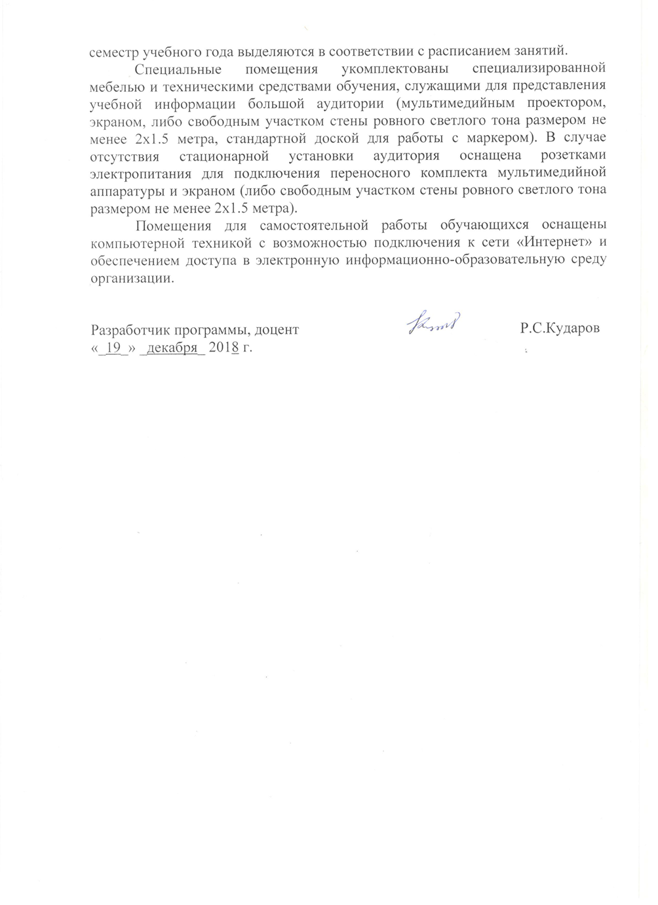
Специальные помещения укомплектованы специализированной мебелью и техническими средствами обучения, служащими для представления учебной информации большой аудитории (мультимедийным проектором, экраном, либо свободным участком стены ровного светлого тона размером не менее 2х1.5 метра, стандартной доской для работы с маркером). В случае отсутствия стационарной установки аудитория оснащена розетками электропитания для подключения переносного комплекта мультимедийной аппаратуры и экраном (либо свободным участком стены ровного светлого тона размером не менее 2х1.5 метра).
Помещения для самостоятельной работы обучающихся оснащены компьютерной техникой с возможностью подключения к сети «Интернет» и обеспечением доступа в электронную информационно-образовательную среду организации.

Разработчик программы, доцент |  | Р.С.Кударов
«_19_» _декабря_ 2018 г.

